Stabilité politique et économique

Lors des dix dernières années, la Bosnie-Herzégovine a progressé au point d’être aujourd’hui en situation de négocier son entrée future dans l’Union Européenne. Les infrastructures du pays ont été reconstruites et complètement modernisées. Les institutions politiques, économiques et administratives à tous les niveaux subissent une modernisation et les meilleures pratiques internationalement reconnues confortent son intégration à l’Europe.

La Bosnie-Herzégovine a la croissance économique la plus forte de la région ; la monnaie -arrimée à l’euro- est la plus stable de l’Europe du Sud-est, et le taux d’inflation sous-jacent est le plus bas de la région. Cette stabilité macro-économique et financière a favorisé la croissance du taux de crédit du pays et a fourni une base saine pour les investissements étrangers. De plus, le secteur bancaire a été totalement réformé, encourageant les banques internationales à offrir un panel de services complet afin aux investisseurs.

Capital humain

Le plus grand atout de la Bosnie-Herzégovine réside dans ses jeunes. Ils ont, souvent à cause de leur expérience internationale et de leur regard extérieur sur le monde, le savoir-faire, l’entrain et l’imagination pour développer un climat d’affaires dynamique.

Les prestigieux réalisateurs locaux, comme le vainqueur de l’Oscar Danis Tanovic, et Jasmila Zbanic, dont le film Grbavica remporta le très convoité Ours d’or à la Berlinale 2006, les nombreux projets culturels internationaux comme le nouveau musée d’Art contemporain, conçu par l’architecte italien Renzo Piano, les vibrants cafés culturels et la vie sociale sont les symboles de l’esprit créatif des citoyens bosniens.

Enfin, on peut trouver, parmi les nombreuses universités et écoles internationales, une école française qui existe depuis 1998.

Marché potentiel et accessibilité

« Avec sa position géostratégique unique, la Bosnie-Herzégovine est très attractive pour les investissements diversifiés »
Alexander Petritz,
Consultant auprès d’Hypo Alpe Adria

Située au cœur des Balkans, la Bosnie-Herzégovine se trouve à proximité des marchés de l’Europe, de l’Asie Centrale, du Moyen-Orient et de l’Afrique du Nord.
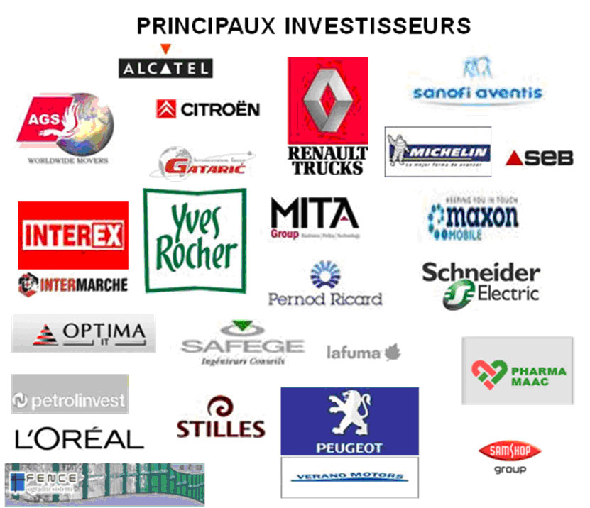

La Bosnie-Herzégovine est membre de l’accord de libre-échange (CEFTA) avec les pays voisins de l’Europe du Sud-Est (Albanie, Croatie, Macédoine, Moldavie, Monténégro, Serbie, UNMIK). Ces accords font du pays une excellente porte d’entrée vers un marché de 100 millions de consommateurs. La BIH possède un avantage encore plus important : un accord commercial préférentiel avec l’UE, selon lequel quasiment toutes les exportations de biens sont exonérées de taxes, de droits de douanes et de quotas.
La législation intérieure a été harmonisée avec les garanties internationales fournies par le MIGA de la Banque Mondiale, et 37 accords bilatéraux sur la protection des investissements garantissent la sûreté des investissements étrangers.

Opportunités d’investissement

« Notre message aux investisseurs est que ce pays est ouvert en ce qui concerne les affaires et possède une économie très robuste et dynamique »
Dirk Reinermann,
Responsable pays à la Banque Mondiale

Le processus de réformes économiques accéléré de la Bosnie-Herzégovine a libéralisé le cadre légal des activités économiques dans le pays, le rendant attractif pour les investissements étrangers. La législation est harmonisée, les normes internationalement reconnues, qui ne protègent pas seulement les investissements étrangers mais offrent aussi des incitations.

Des opportunités d’investissement existent dans un grand nombre de secteurs, de l’industrie aux services, des infrastructures au tourisme. La présence de ressources naturelles, une longue tradition industrielle et une main d’œuvre qualifiée, ainsi que l’actuelle reprise de l’économie, ont déjà attiré des investisseurs étrangers dans l’industrie agroalimentaire, la transformation du bois, le textile, la construction et les matériaux de construction, les métaux et la transformation des métaux, l’énergie, le transport et les communications, les services financiers, le tourisme, et beaucoup d’autres industries et services.

De plus, le processus de privatisation actuel continue d’offrir de nombreuses opportunités dans les secteurs stratégiques comme les télécommunications, la production et la distribution d’énergie (électricité, gaz, raffinage de pétrole), et d’autres biens et services (publics).

La nouvelle réglementation sur les faillites peut donner lieu à des occasions de reprises dans de bonnes conditions.
La FIPA peut fournir des informations sur ces opportunités et mettre en contact des investisseurs étrangers avec des entreprises ayant entamées une procédure de faillite.

Un pays d’une incroyable beauté

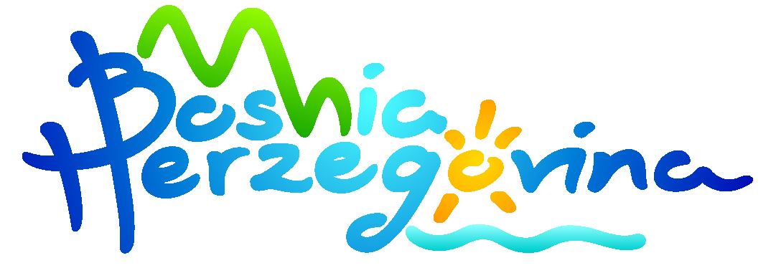
www.bhtourism.ba

« … Vous serez stupéfait de découvrir que la Bosnie-Herzégovine est l’un des pays d’Europe les plus divers du point de vue de la culture et de la nature »
Greenvisions

La Bosnie-Herzégovine a la chance de posséder un paysage d’une incroyable beauté naturelle, des régions montagneuses couvertes de forêts avec des ruisseaux s’écoulant furtivement et de puissantes rivières, des collines ondulées et des plaines arables.

Le tourisme offre des opportunités de loisirs tout au long de l’année : ski, randonnée, rafting et canoë, ou tourisme culturel et historique. Les montagnes olympiques entourant la ville offrent d’exceptionnelles activités sportives.
La richesse du pays en eau naturelle minérale et thermale –déjà populaire du temps des romains- a permis la construction des stations thermales. Des monuments importants pour l’Islam, la Chrétienté catholique et orthodoxe et le Judaïsme et des sites comme Medjugorije, Ajvatovica et les monastères Tvrdos attirent plus d’un million de pèlerins chaque année.

Sarajevo, Mostar, Banja Luka et les autres villes de Bosnie-Herzégovine sont à la fois des lieux d’affaires et de loisir. Sarajevo est une ville de culture et d’art avec de nombreux événements d’audience internationale, incluant le festival du film de Sarajevo – le meilleur festival cinématographique de la région- le festival du théâtre International MESS et le Jazzfest Sarajevo.

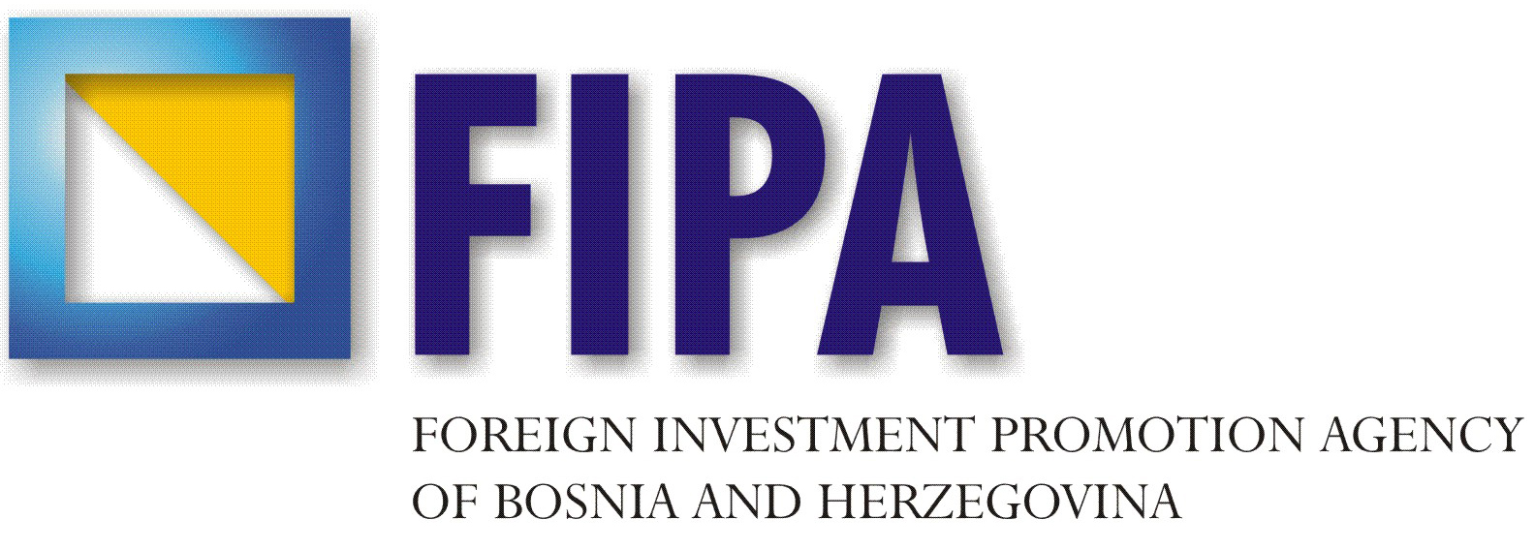

Foreign Investment Promotion Agency
Bosnia and Herzegovina

La FIPA, qui est l’institution gouvernementale chargée de promouvoir les investissements directs étrangers en Bosnie-Herzégovine, peut vous aider en :

- fournissant des données et des informations actuelles sur le climat des affaires et l’environnement des investissements :
  - avis sur le cadre légal d’investissement
  - informations sur les incitations à l’investissement
  - informations économiques et commerciales

- présentant les opportunités d’investissements en Bosnie-Herzégovine :
  - Projets d’investissements disponibles
  - Entreprises en cours de privatisation
  - Entreprises bosniennes cherchant un partenaire

- fournissant une assistance fiable, incluant :
  - Un réseau efficace avec les secteurs publics et privés
  - Des liens avec les institutions gouvernementales et non-gouvernementales

Nous effectuons des recherches afin d’orienter le client et fournissons les services qui vous assureront la réussite de votre projet!

FIPA, Branilaca Sarajeva 21/III, 71000 Sarajevo,
Bosnia and Herzegovina
Phone: + 387 33 278 080;
Fax: + 387 33 278 081;
E-mail: fipa@fipa.gov.ba; web:www.fipa.gov.ba

SAISISSEZ DES MAINTENANT
LES OPPORTUNITES D’INVESTISSEMENT EN BIH

